20232114L2

例2　(2023·临沂市沂水一中高二联考)某实验小组的同学们用图甲装置做验证动量守恒定律实验，即研究两个小球碰撞前、后的动量关系。

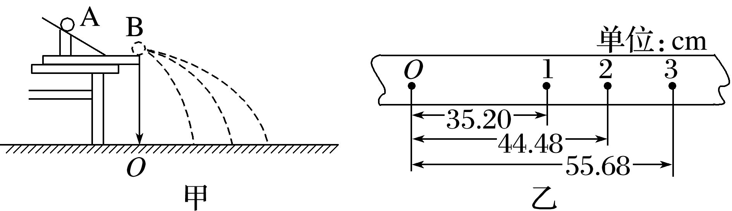

(1)实验中，直接测定小球碰撞前、后的速度是不容易的。同学们经过分析讨论，发现________________，因此可以用水平位移间接地来代替小球碰撞前、后的速度。

(2)图甲中*O*点是小球抛出点在水平地面上的垂直投影点。实验时，先将入射球A(质量为*m*1)多次从斜轨上*S*位置由静止释放，找到其平均落地点的位置*P*(图中未画出)，测量水平位移*x*1；然后把被碰小球B(质量为*m*2)静置于轨道的水平末端，再将入射小球A从斜轨上*S*位置由静止释放，与小球B相撞，找到A、B相碰后各自平均落地点的位置，并分别测量其水平位移*x*2、*x*3。多次重复本实验步骤，以减小实验误差。

(3)同学们在实验中正确操作，认真测量，得出的落点情况如图乙所示。通过分析可知，落点*P*为图乙中的位置________(填“1”“2”或“3”)，若两球相碰前、后的动量守恒，则*m*1∶*m*2＝________。

答案　(1)小球做平抛运动的时间相同　(3)2　6∶1

解析　(1)小球离开轨道后做平抛运动，由于抛出点的高度相等，小球做平抛运动的时间相等；小球做平抛运动的水平位移与初速度成正比，可以用水平位移间接地来代替小球碰撞前、后的速度。

(3)根据实验操作可知，入射小球未发生碰撞时落在位置2。

设入射小球未发生碰撞时的平抛初速度为*v*0，发生碰撞后入射小球的平抛初速度为*v*1，被碰小球的平抛初速度为*v*2，由动量守恒定律有

*m*1*v*0＝*m*1*v*1＋*m*2*v*2

可得*m*1*v*0*t*＝*m*1*v*1*t*＋*m*2*v*2*t*

则有*m*1*x*1＝*m*1*x*2＋*m*2*x*3

代入数据可得*m*1∶*m*2＝*x*3∶(*x*1－*x*2)＝55.68∶(44.48－35.20)＝6∶1。

拓展　完成上述实验后，某实验小组对装置进行了改造，如图丙所示。在水平槽右方竖直固定一木板，使小球A从斜槽上*C*点由静止滚下，重复上述实验的操作，得到两球落在木板上的平均落点*M*、*P*、*N*。用刻度尺测量木板上与点*B*等高的点*B*′到*M*、*P*、*N*三点的高度差分别为*L*1、*L*2、*L*3。则验证两球碰撞过程中动量守恒的表达式为________(用所测物理量的字母表示)。

